**JAN AMOS KOMENSKÝ**

**jako křesťan a člověk**

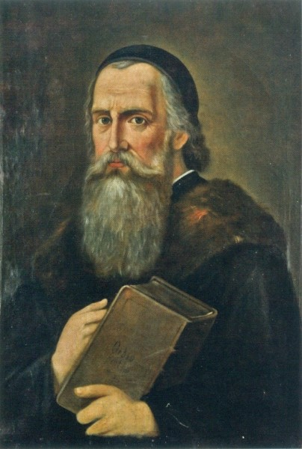

středa 9. 11. 2022 v 17, 30 h

Husova knihovna v Modřanech

Komořanská 35/12, Praha 12

přednáší

ThDr. Tomáš Butta, Th.D.

patriarcha Církve československé husitské